杂项
git.oschina.net,现在的地址是gitee.com
fork一个项目到自己的空间，fork的目的就是可以以后我们操作自己空间的内容，因为别人的内容我们是无法修改后上传到别人的空间的，所以我们只能先fork到自己的空间就可以随便修改代码并上传了。
fork的项目是：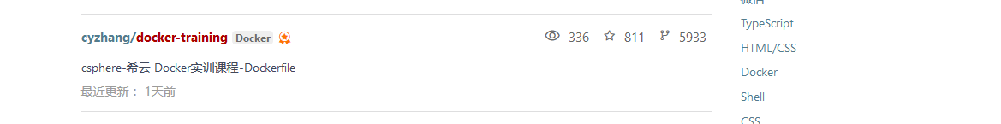
git.oschina.net的用户名是15801001455@126.com
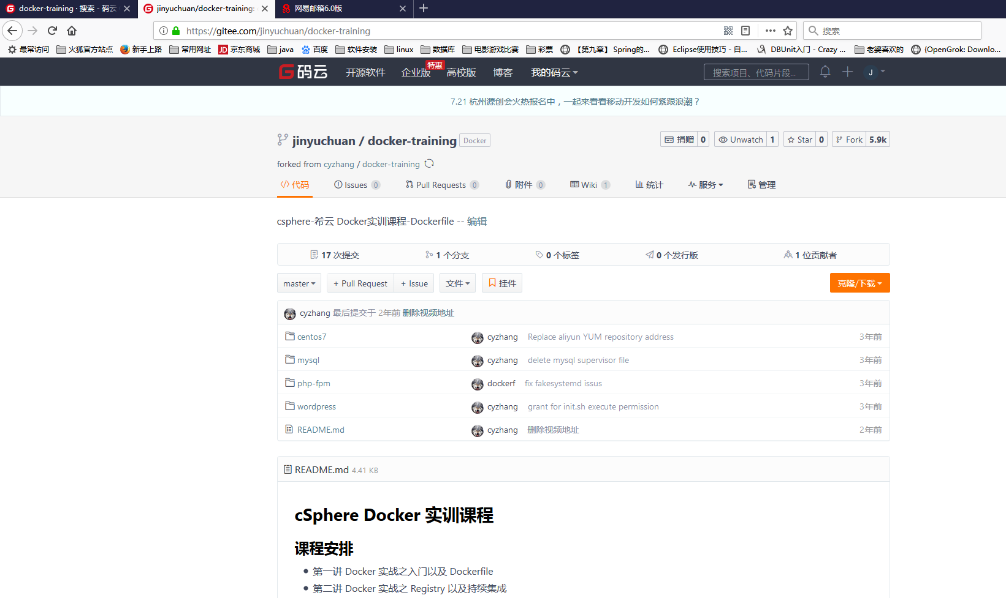
fork成功
fork是成功了,怎么弄到本地来呢？
在linux上先安装个git吧，老师看来要在linux上直接改代码了，linux上安装git参考如下：
https://www.cnblogs.com/lhbryant/p/6928894.html
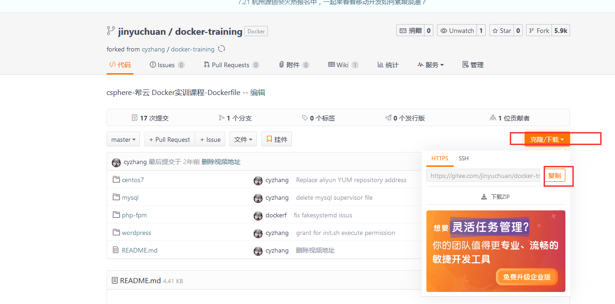
复制这个地址，在linux系统上输入如下命令:
git clone https://gitee.com/jinyuchuan/docker-training.git
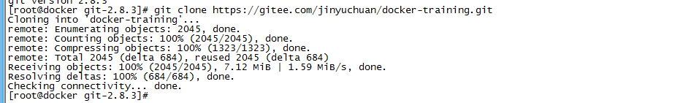
这个git clone就clone到当前linux所在目录了
结构如下
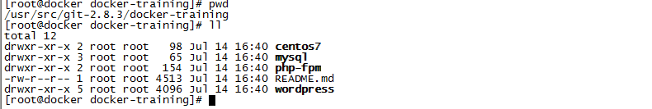
我们的目标就是把这四个（除了README.md）都变成docker镜像
进入centos7,发现有个文件Dockerfile
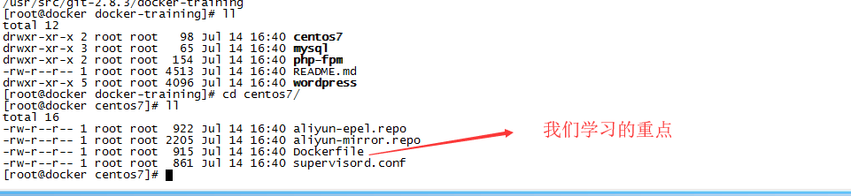
执行生成docker镜像命令
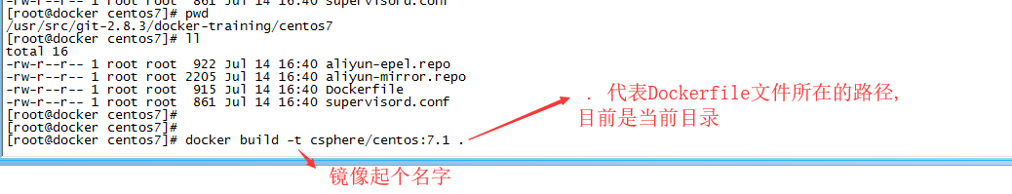
执行出错了，才发现没安装docker软件呢，参考如下
https://blog.csdn.net/fgf00/article/details/51893771
好，接着执行生成docker镜像的命令，发现好慢啊，如下图
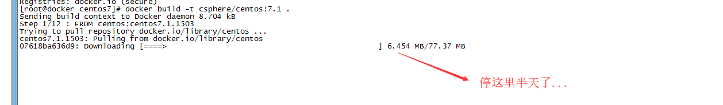
好，建立好docker镜像了。
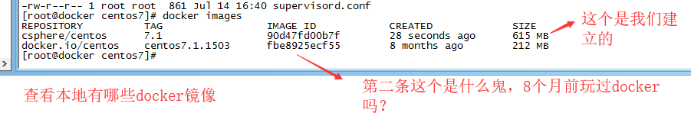
现在大家肯定都有个疑问：这个镜像在linux哪里呢？默认是放到/var/lib/docker下面了。
下面通过镜像启动容器
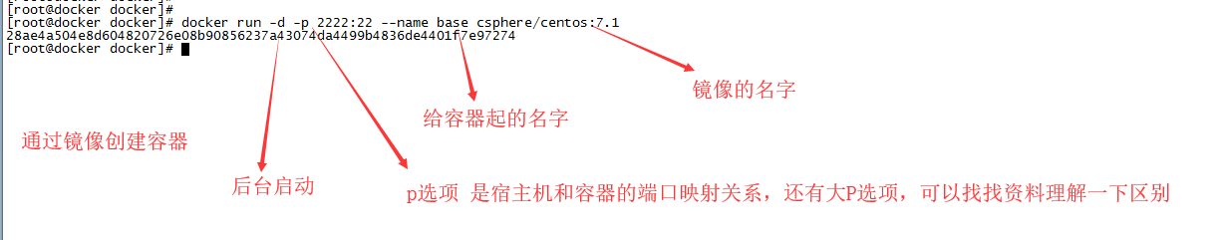
有时候我们通过docker run启动一个容器的时候告诉我们这个容器存在了，其实可以是比如我遇到的情况虚拟机重启了，这些容器状态都是exited状态，我们想删除所有存在的容器怎么删除呢？
docker rm $(docker ps -a -q)
查看所有容器的信息
docker ps -a
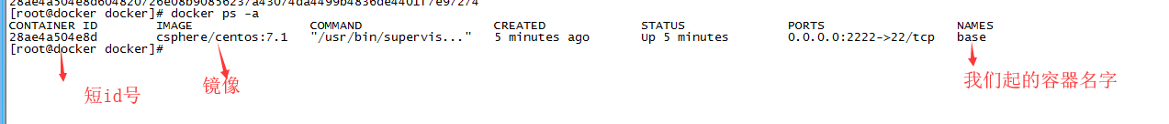
小知识点:重启已经停止的容器(docker start -i 容器名称)
守护是容器(也就是后台运行容器)的几种方式:
- docker run -i -t IMAGE /bin/bash Ctrl+P然后Ctrl+Q
举个例子:
docker run -it --name container1 docker.io/centos:latest /bin/bash
在实际生产环境中应该不会在容器中用exit命令，这样就会把容器停止了，实际应该都是像上面这样通过Ctrl+Q退出，这样容器还在后台运行，那么怎么再次进入这个容器呢？
docker attach 容器名称(注意docker attach已经过时了，现在用
docker exec -it container2 /bin/bash)
- 直接后台运行(注意要写一个死循环,要不后台运行会直接退出) docker run --name container2 -d docker.io/centos:latest /bin/sh -c “while true;do echo hello world;sleep 1;done”
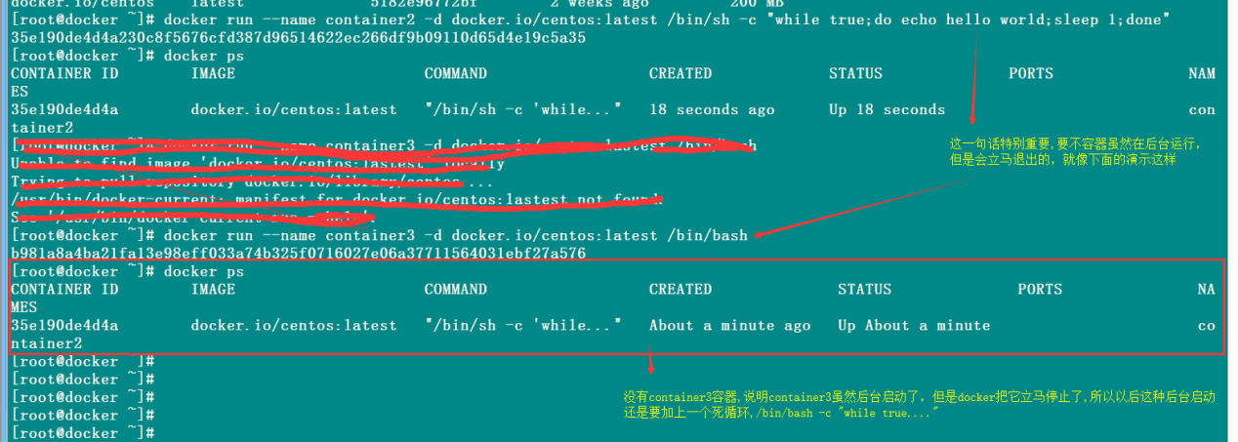
这种方式有个有趣的事情，这个事情的发生你就知道docker attach container2过时了,现象就是通过docker attach container2进入容器后会一直打印hello world，怎么都停不下来,所以我们应该用最新的命令
docker exec -it container2 /bin/bash
其实还有一种查看容器内执行的日志情况（感觉没啥卵用，还是进入容器看着爽）
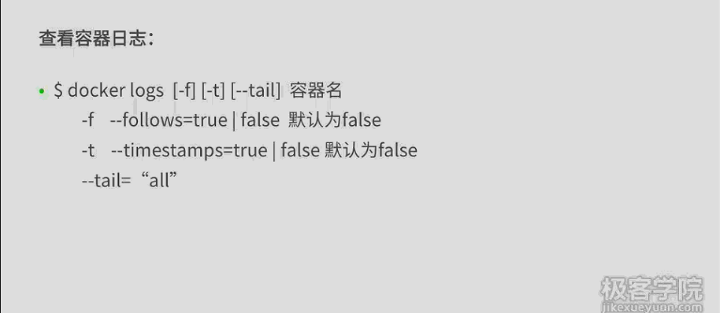
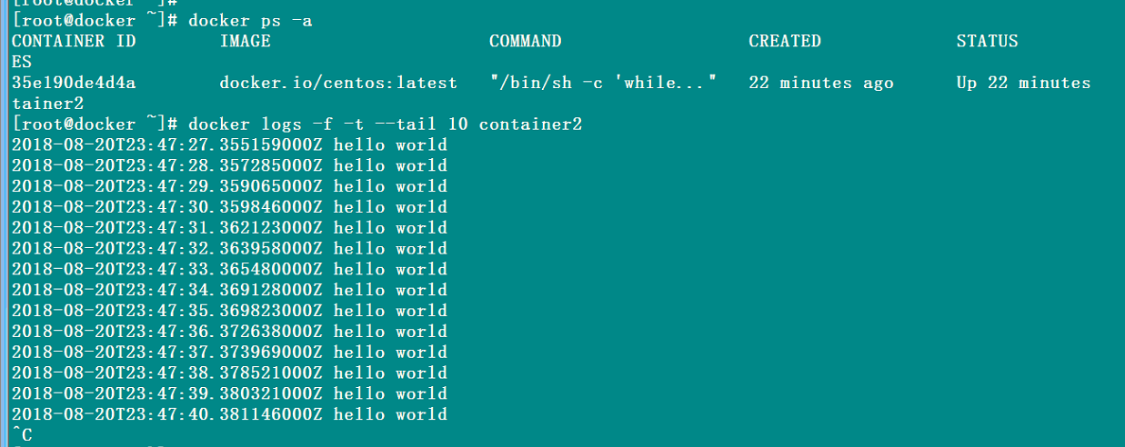
查看运行中容器的进程情况
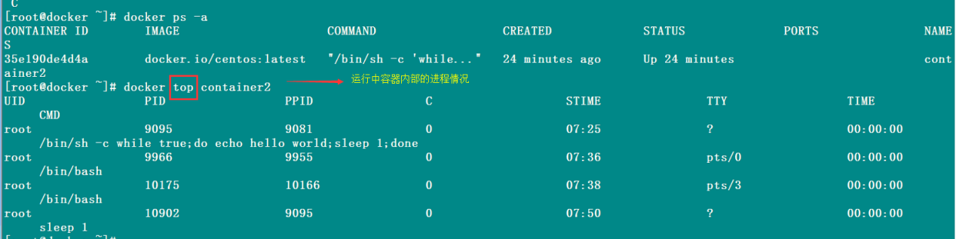
停止运行中的容器:
docker stop 容器名
docker kill 容器名
自行查看命令:
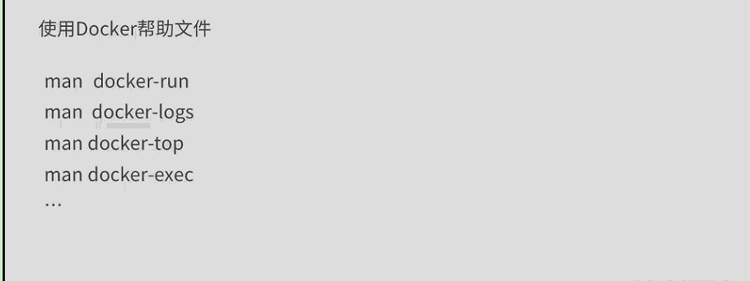
查看容器配置:docker inspect 容器名称

说回镜像，我们都是通过一个基础镜像构建自己的镜像，中间镜像，最后才能到可应用生产的镜像，下面接着学习镜像，以构建php镜像为例子
docker build -t csphere/php-fpm:5.4 .
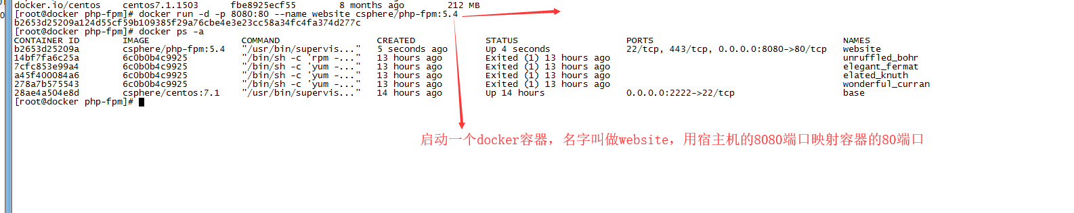
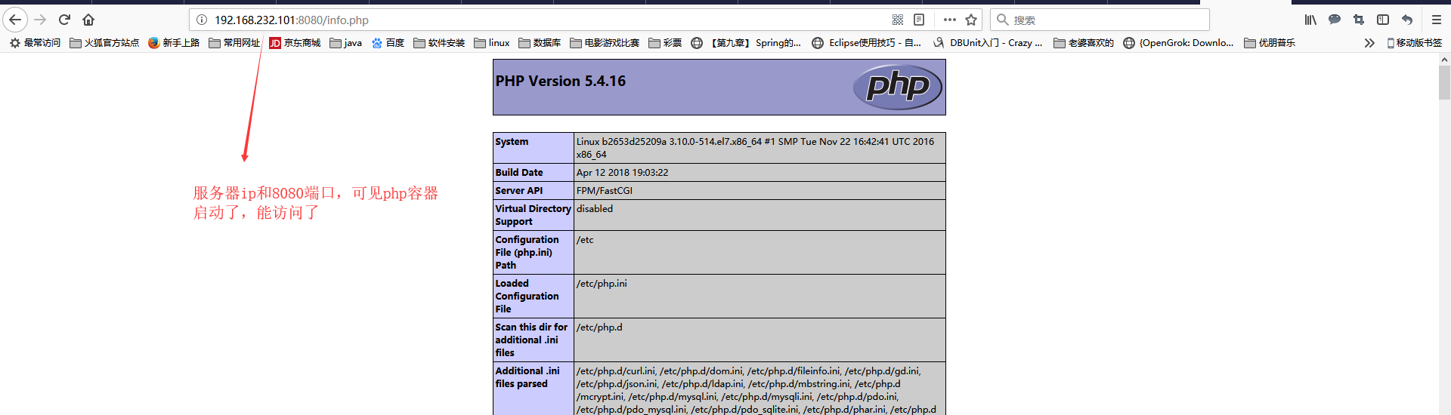
如何进入到docker容器内部呢？
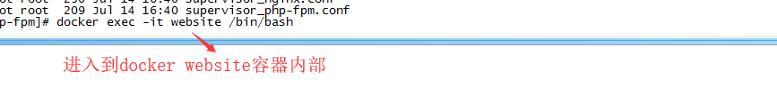
从docker容器内部退出
exit(exit会把容器也停止了,生产环境肯定不会经常用这个命令的)

下面我们构建mysql的镜像
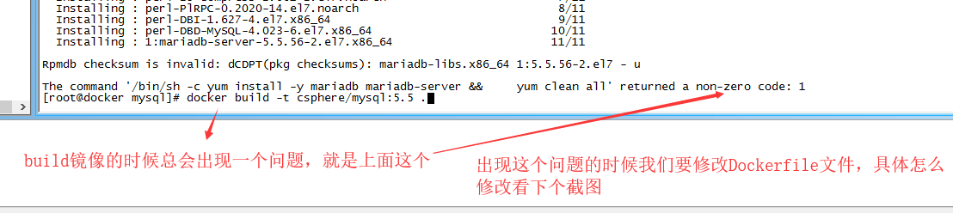

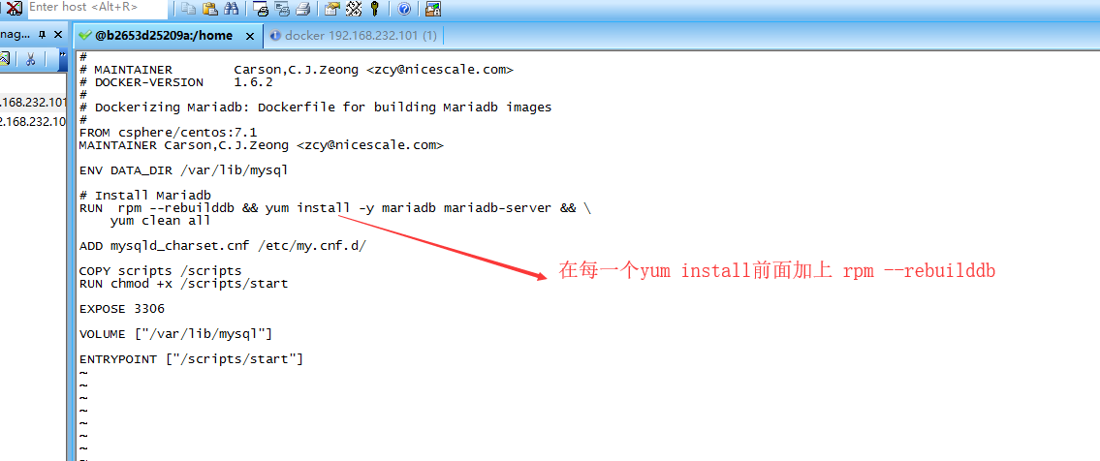
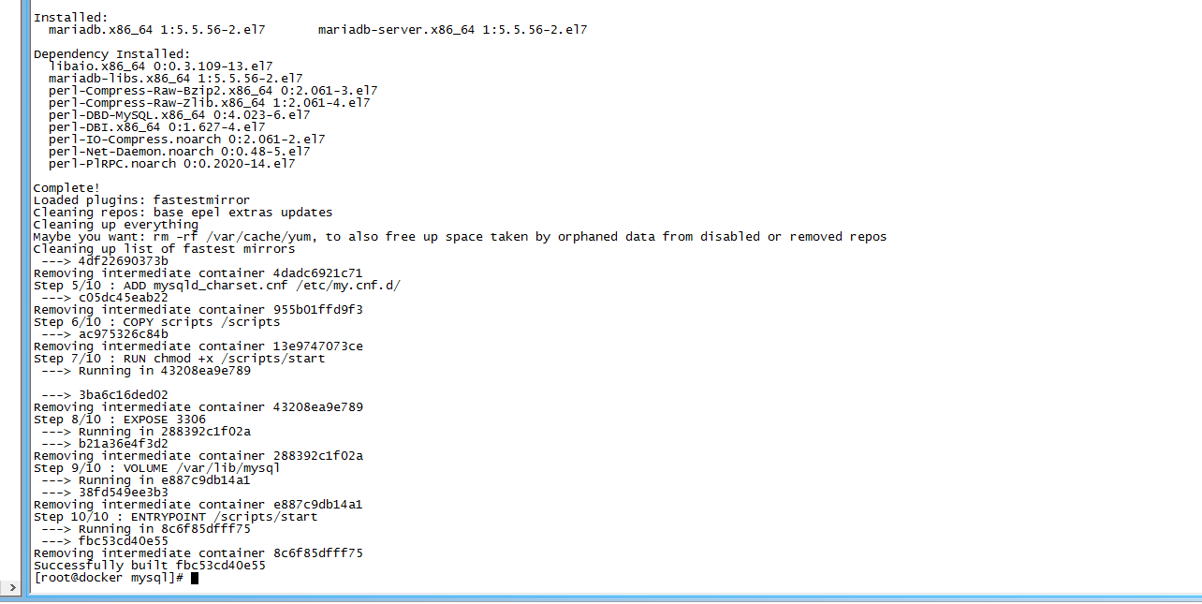
竟然成功的构建了一个mysql的docker镜像，虽然主要的dockerfile都是人家写的（老师的dockerfile不用备份，在这个课开始的时候都拷贝到我们自己账号的git.oschina里面来了）
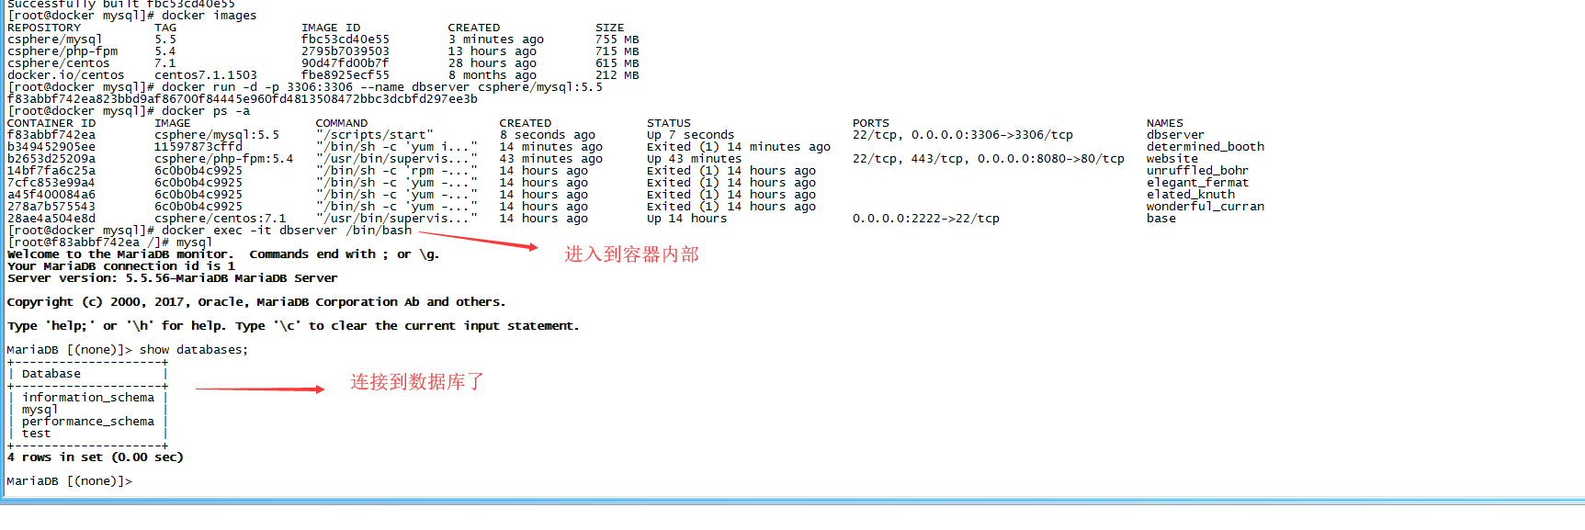
下面强制删除一个容器，前提是我进入了这个dbserver容器，并且建立了一个表t1，现在我把这个容器强制删除了，按理说一个数据库的容器都能随便删除的话，表数据肯定是都没了，很恐怖！因为数据最重要，所以下面会引入一个概念，就是即使容器删没了，但是容器内的mysql数据还需要存在！
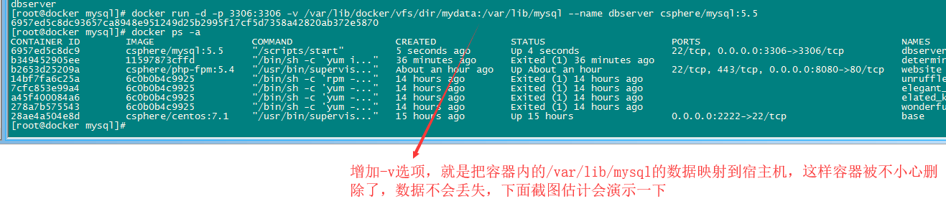
真就演示了一下，数据真的没丢失，保存在宿主机了
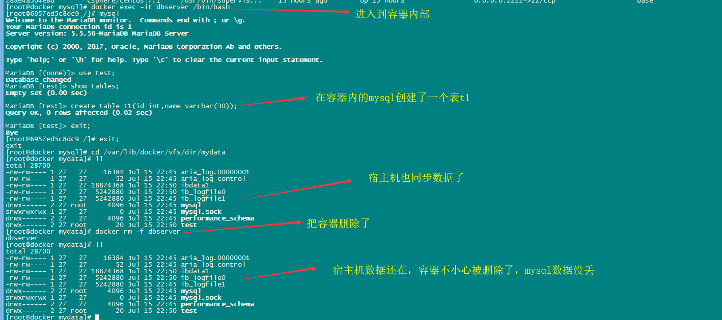
那么宿主机的数据怎么恢复呢？很简单，挂载到一个新的容器就可以了
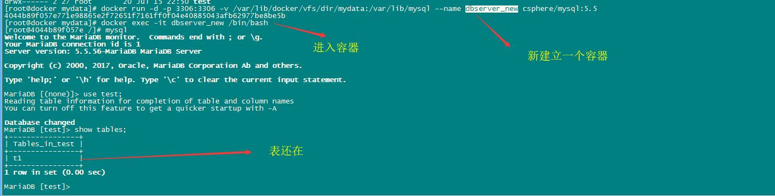
entryport和cmd区别
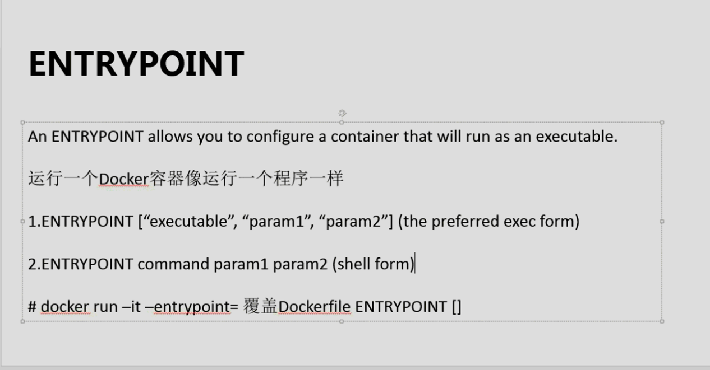
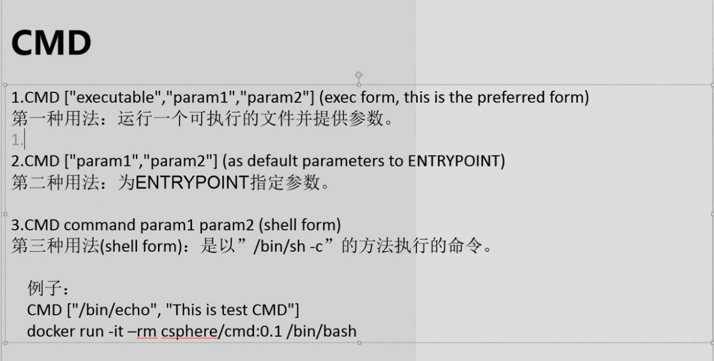

自己测试一下，先看cmd
编写个DockerFile
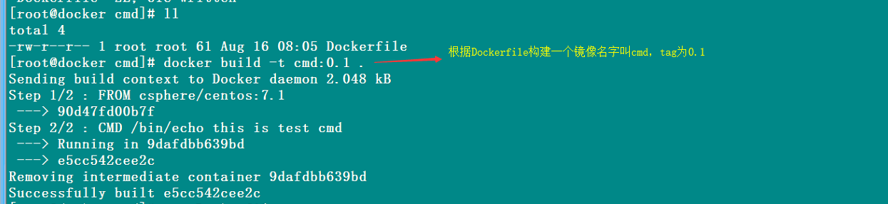
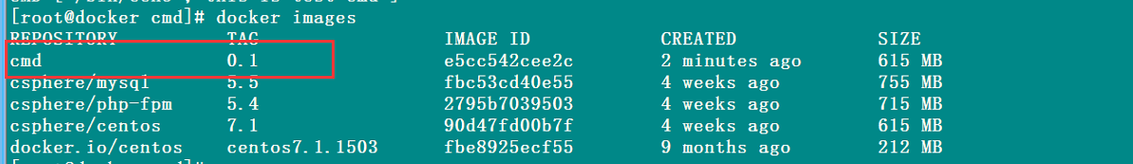
创建这个镜像的容器(以前都是docker run -d什么的创建容器并后台运行，想前台运行在用
docker exec -it cmdrepository /bin/bash,下面我们测试就直接创建容器并且前台启动了，命令不同了):
docker run -it csphere/cmd:0.1 前台创建并启动容器,发现容器创建不了报错
Error: positional arguments are not supported
后来一直没找到原因，但是把Dockerfile中的CMD命令换成ENTERPOINT就可以了，难道新版本docker不支持CMD命令了?
具体以后再慢慢学习吧。
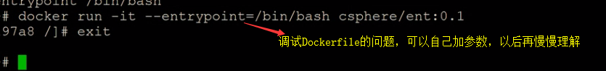
罗列命令玩。

